“同在蓝天下 携手共成长”爱心义卖义演
——《良好的健康与福祉》主题系列报道之一
2030年联合国可持续发展第三个主题——良好的健康与福祉，目标是确保健康生活并促进各年龄段所有人的福祉。因为确保健康生活并促进各年龄段所有人的福祉对于建设繁荣社会非常重要。
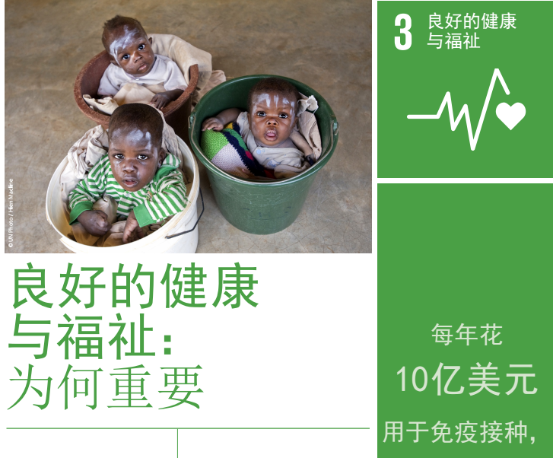
2016年8月23日，习总书记在全国卫生与健康大会上的重要讲话中就指出，将健康融入所有政策，人民共建共享。这表明，我国对健康问题的重视上升到了前所未有的高度，为国民健康问题提供了统筹解决方案，努力让健康福祉惠及全民。
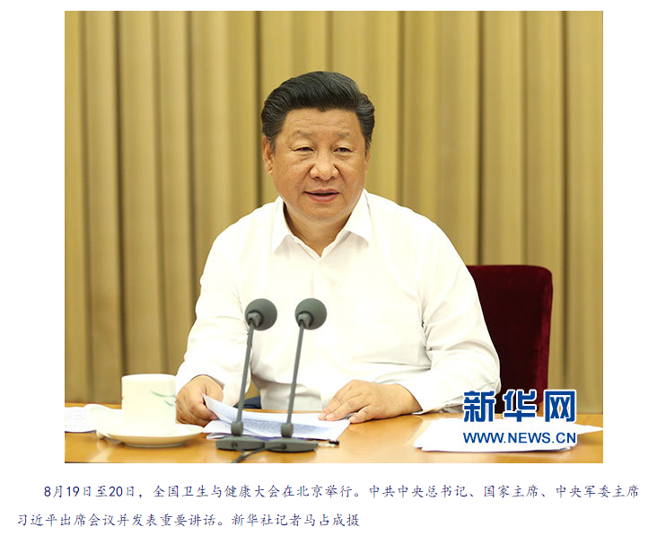
为了进一步呼吁人们关心残疾儿童，向身边的残疾人奉献爱心，崇尚健康向上的生活理念。龙虎塘实验小学的孩子们决定在江南环球港开展“同在蓝天下 携手共成长”爱心义卖义演活动。活动立即得到了河海老年学校爷爷奶奶们的支持，青鸟志愿者服务队也主动要求加入。
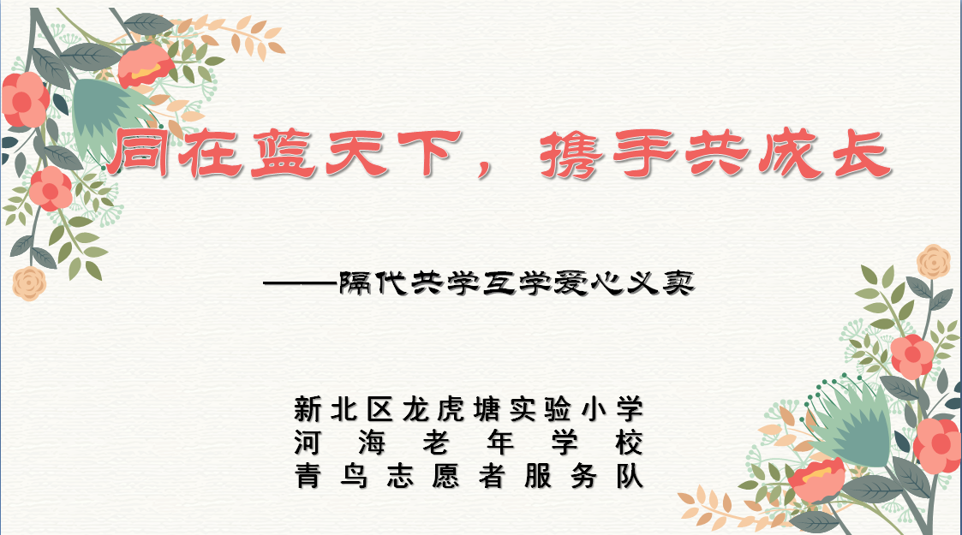
为了开展好本次义卖义演活动，孩子们首先召开了家庭会议，和爷爷奶奶、爸爸妈妈们共同商量要卖的产品，要表演的节目。通过商量大家一致认为，义卖的商品不宜价格过高，要物美价廉，还要具有实用性。商品的类型可以是文具、玩具、书籍、美食、手工、防疫用品、多肉盆栽、养生茶等等。节目要引导人们树立积极向上的思想风貌，展示中华民族优秀的传统文化，传达健康理性的养生方式。最后，由丁老师汇总大家的建议，形成了“同在蓝天下 携手共成长”的爱心义卖义演活动方案和节目单。
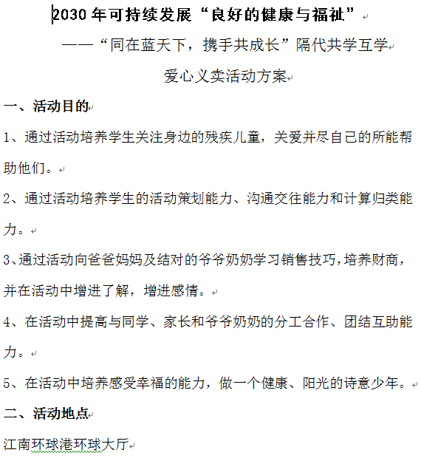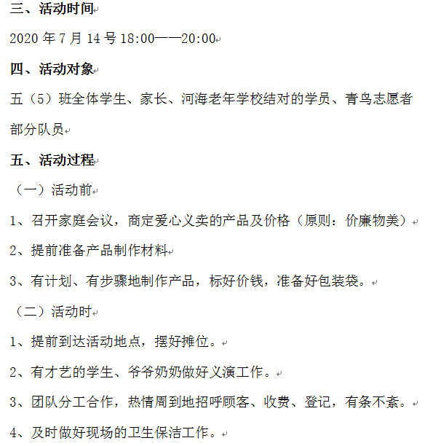
方案形成后，同学们和爷爷奶奶们就进入了紧张的准备工作之中。邓艺冉同学提前10天就和奶奶一起赶制手工钩织挂件；程果、王子轩同学积极采购原材料，向妈妈和奶奶学习制作果冻和冰激凌的制作方法；朱惜杰同学和殷明欣爷爷加快赶制刻纸作品并制作宣传海报；刘家豪同学翻箱倒柜，找出了自己的压箱珍品——二三十本儿童文学小说；许竟同学提前完成龙、凤、孔雀等手工艺品二十多件……周可欣同学为了贴近活动主题，反复推敲朗诵作品；二年级经典诵读《三字经》的小朋友们在老师的指导下创新形式，加紧排练；河海老年学校的爷爷奶奶们精心挑选作品，每天认真排练……
7月14日下午，江南环球港灯光璀璨。孩子们、家长们、爷爷奶奶们早早来到会场，开始精心布置自己的摊位，他们摆出的商品有设计、有造型，美食、养生茶还准备了试吃的杯子和牙签，每个摊位还准备了垃圾袋，考虑得真是周到。
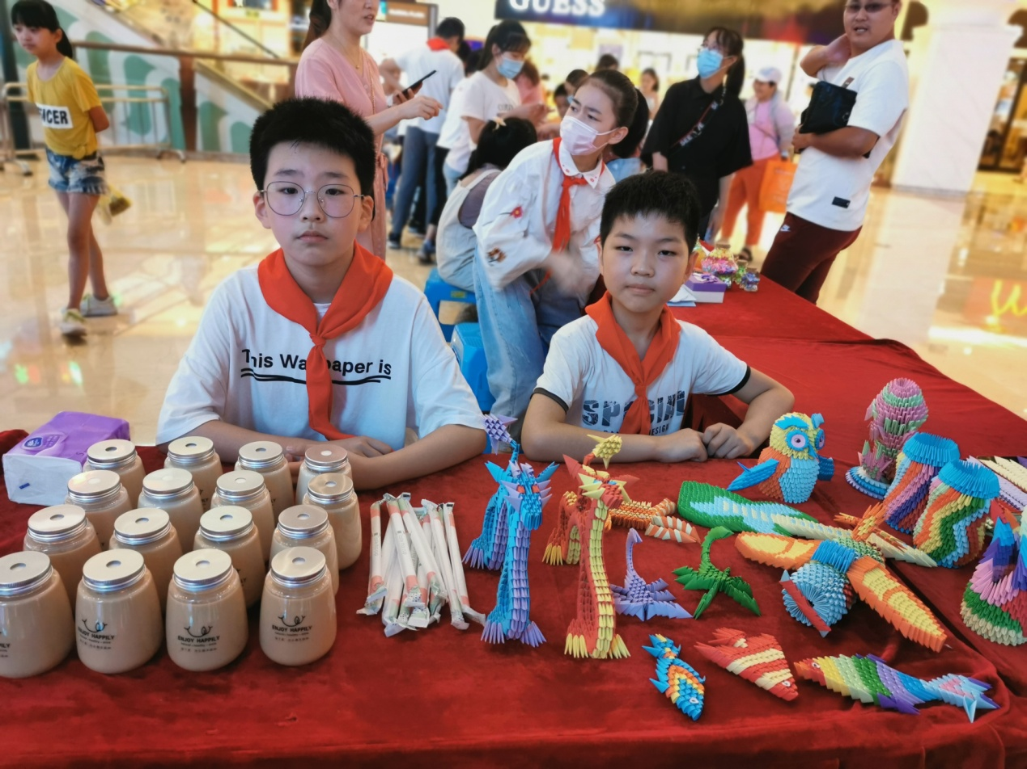
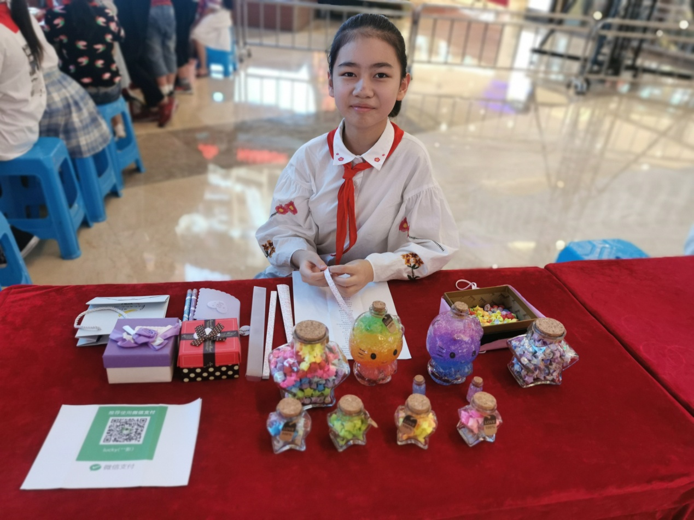
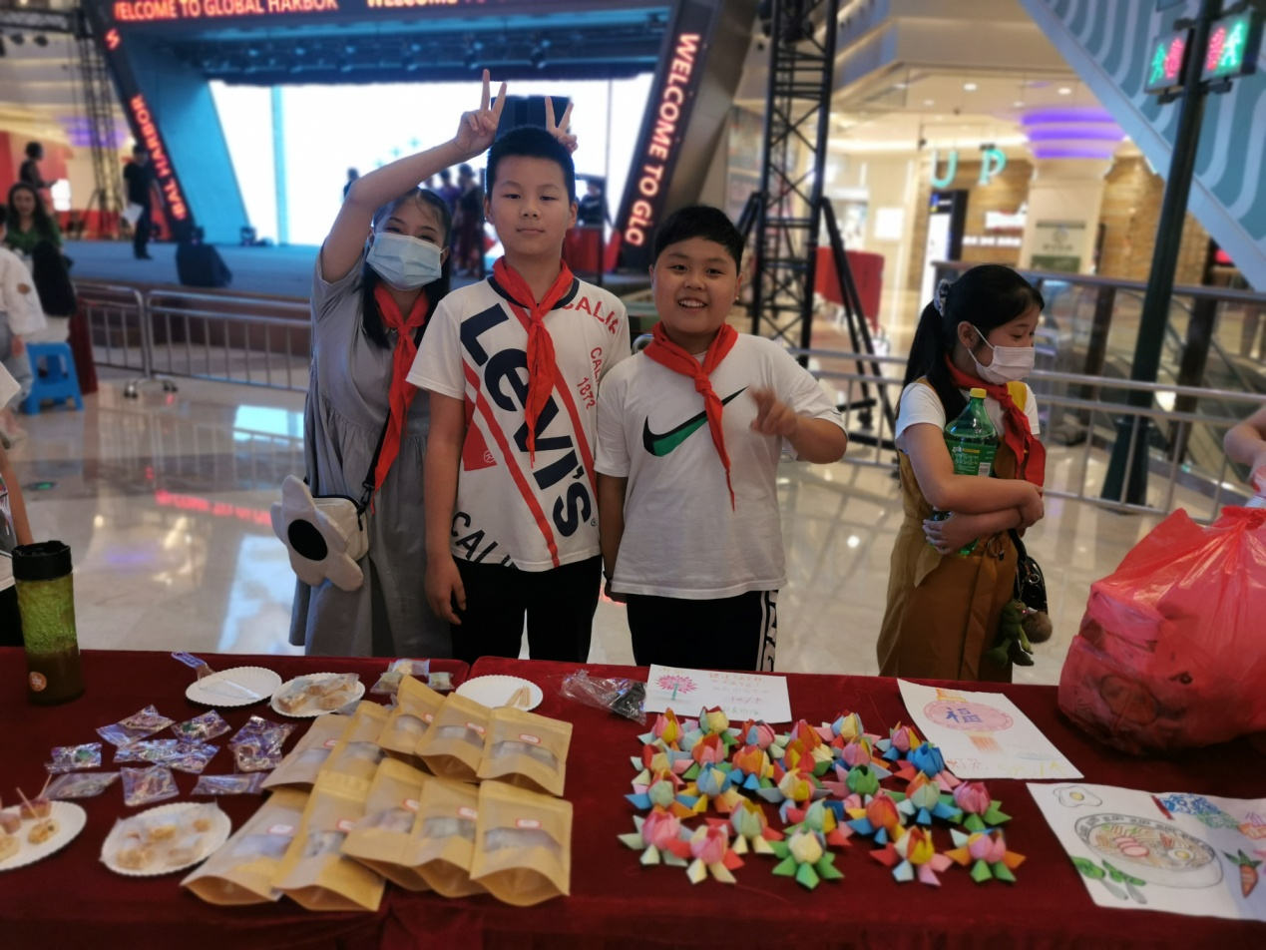
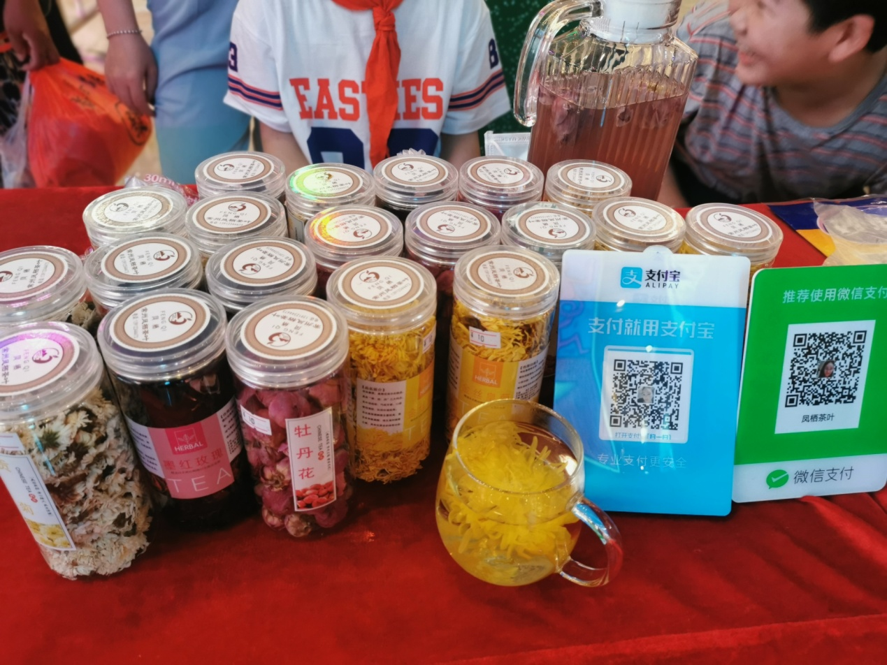
18:00整，“同在蓝天下 携手共成长”爱心义卖义演活动在潘虹老师和印嵘琪同学主持下，在天籁般的童声“人之初，性本善”的吟诵中拉开帷幕，本次节目可谓丰富多彩。有孩子们的经典诵读《三字经》、诗朗诵《祖国啊，我亲爱的祖国》舞蹈《萤火虫》《我有一个梦想》，有爷爷奶奶们的女高音独唱《我爱你中国》、中国功夫《太极神韵》、舞蹈《神奇的九寨》、《亚丽古娜》、民间杂技《抖空竹》、大合唱《我和我的祖国》。孩子和老人们的精彩表演，吸引了大批的观众驻足观看，龙虎塘实验小学的部分老师和顾惠芬校长也来到现场，为他们加油喝彩。义演结束后，就开始了热火朝天的义卖活动，孩子们的商品没多久便一卖而空。
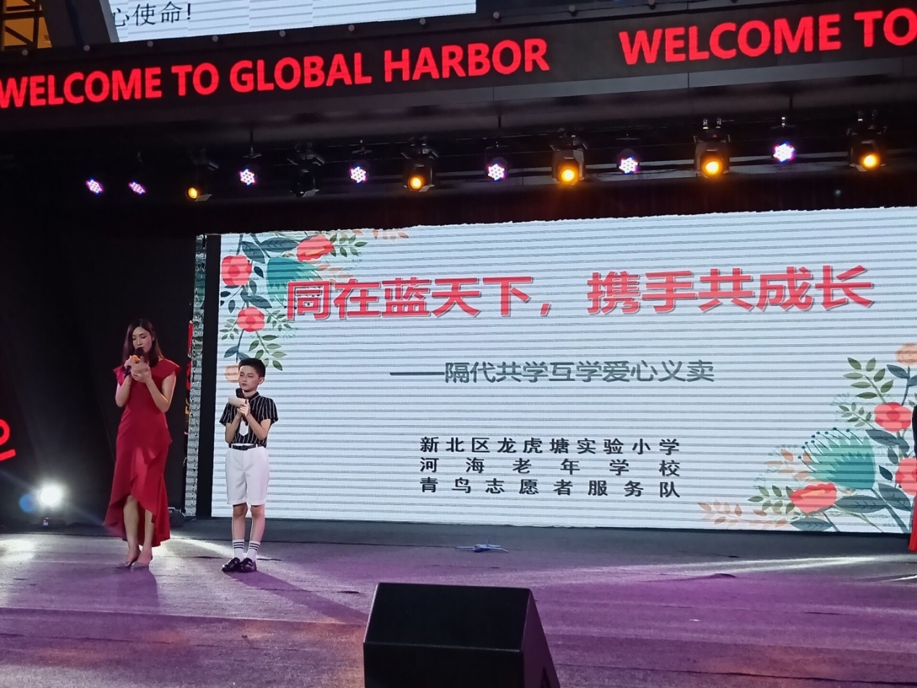
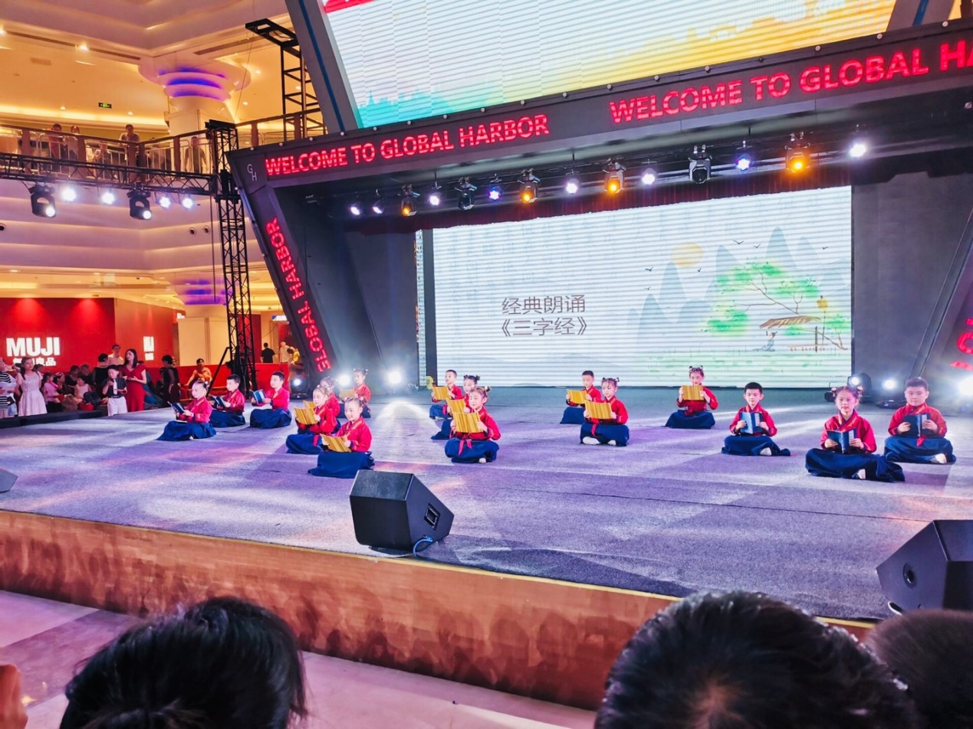

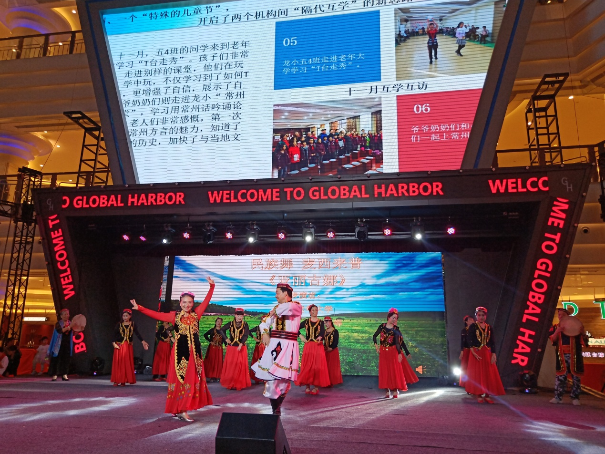
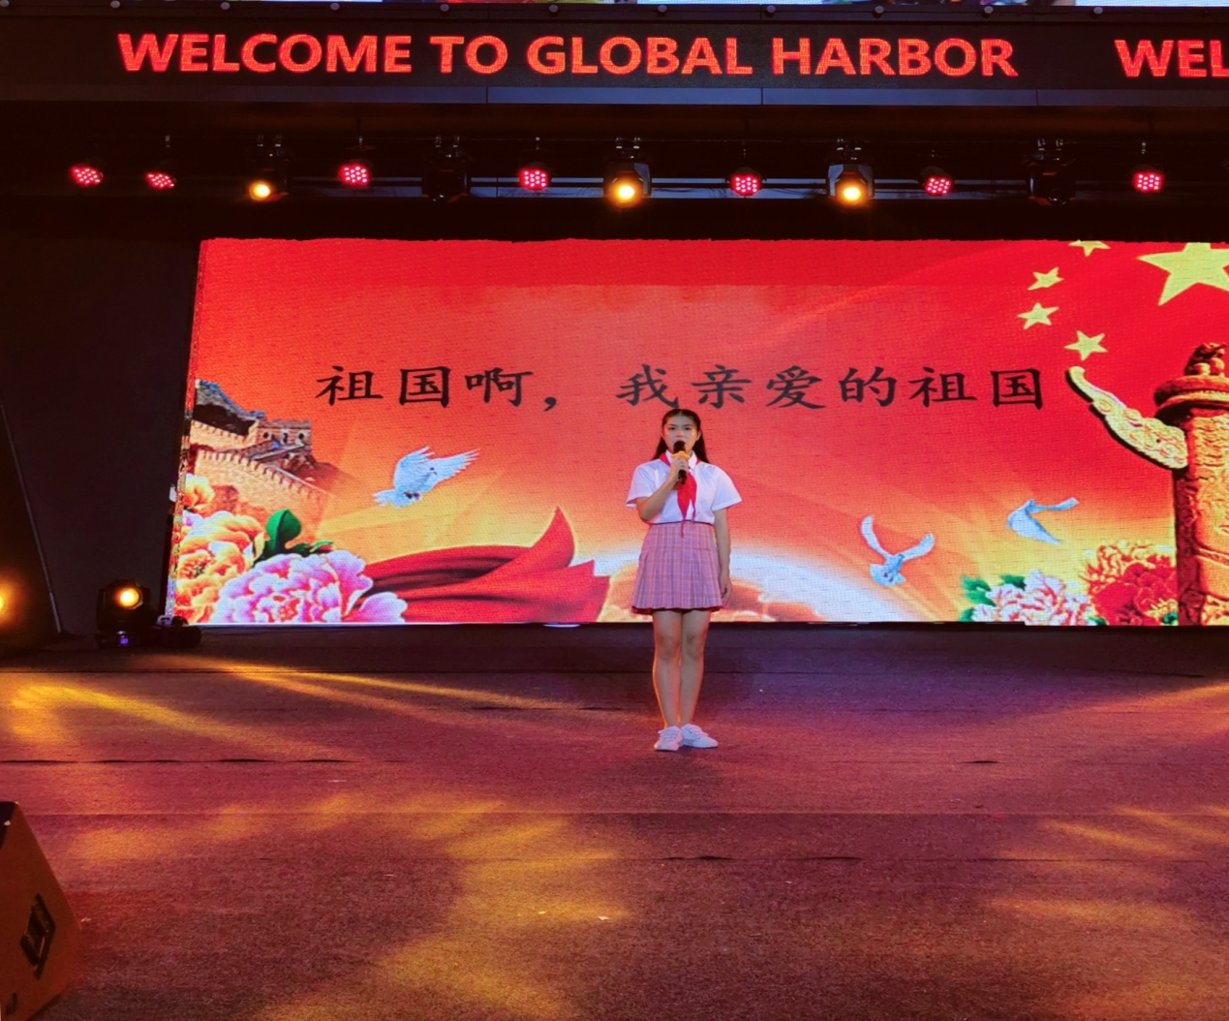
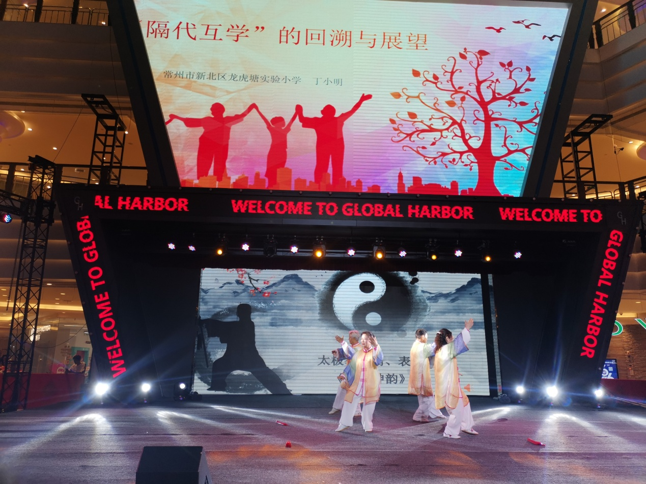
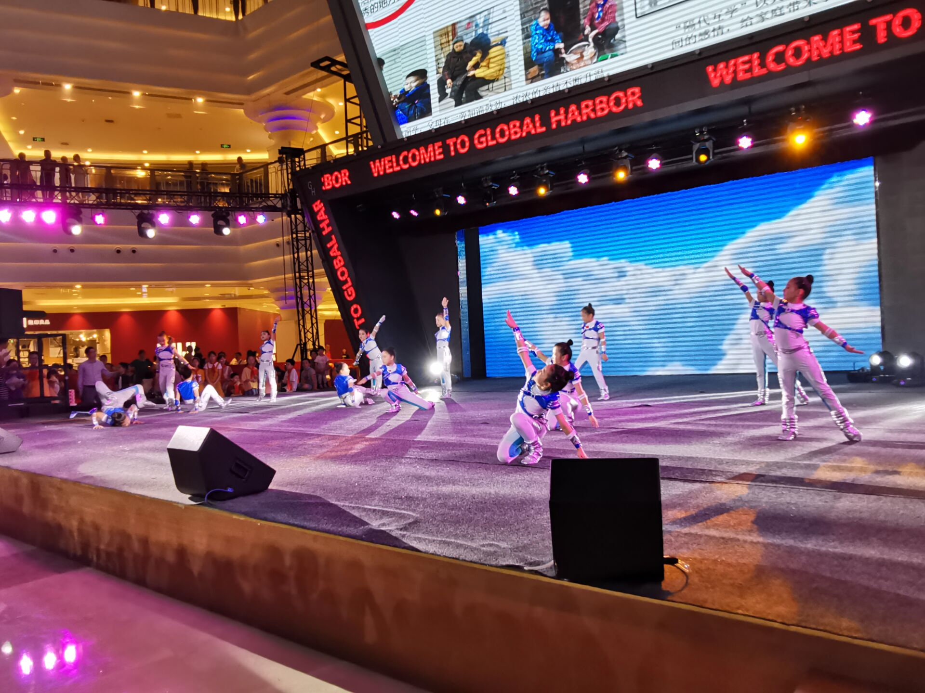
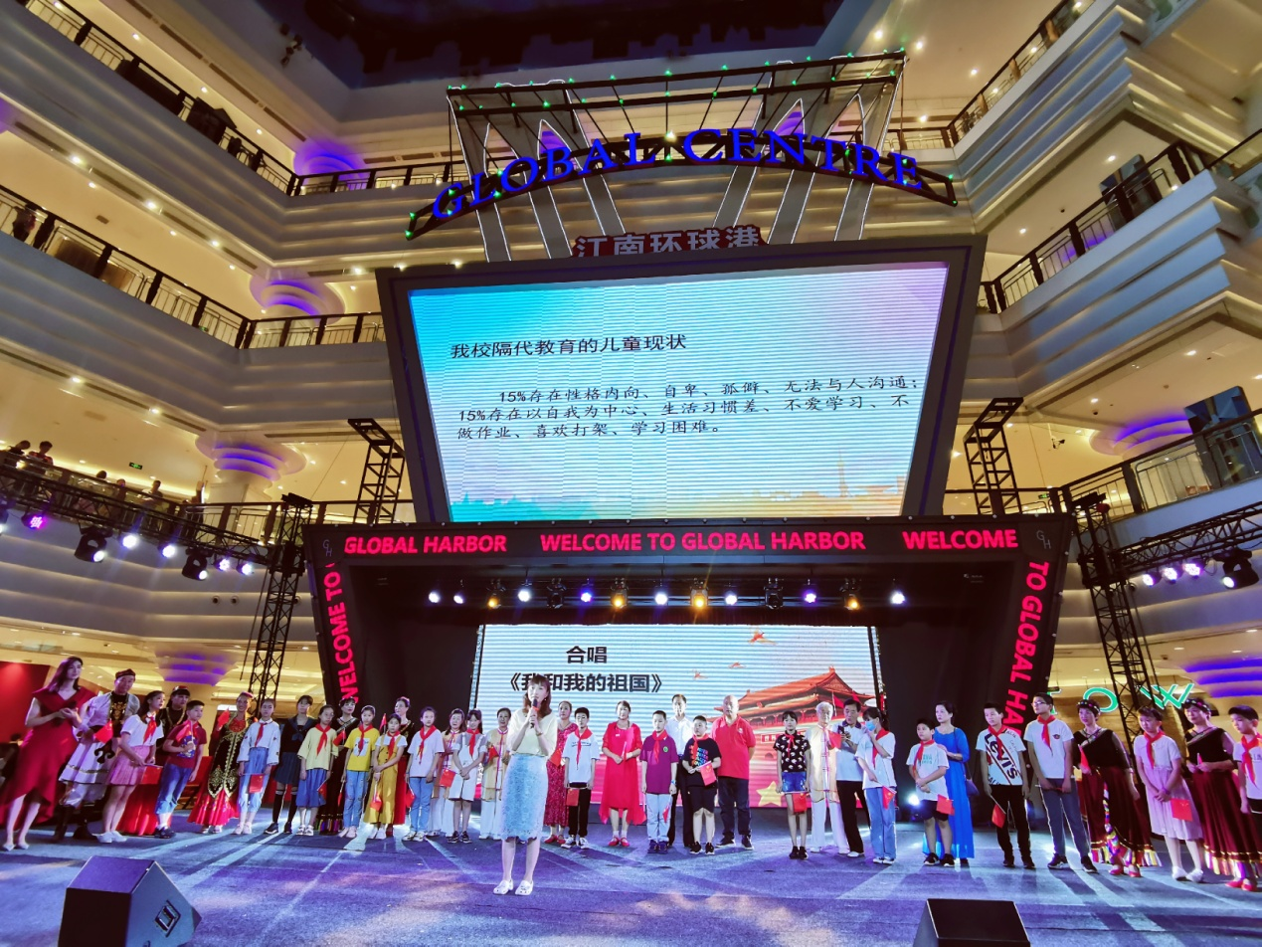
闻讯赶来的常州电视台的记者对本次活动非常感兴趣，就本次爱心义卖义演活动“你卖了什么产品？你是怎么准备的？义卖所得的钱你打算干什么？本次活动中孩子和祖辈之间能够互学到什么？你对本次活动有什么感受？”等话题采访了部分孩子、老人和丁校长，他们一一作答，记者不住地点头微笑。
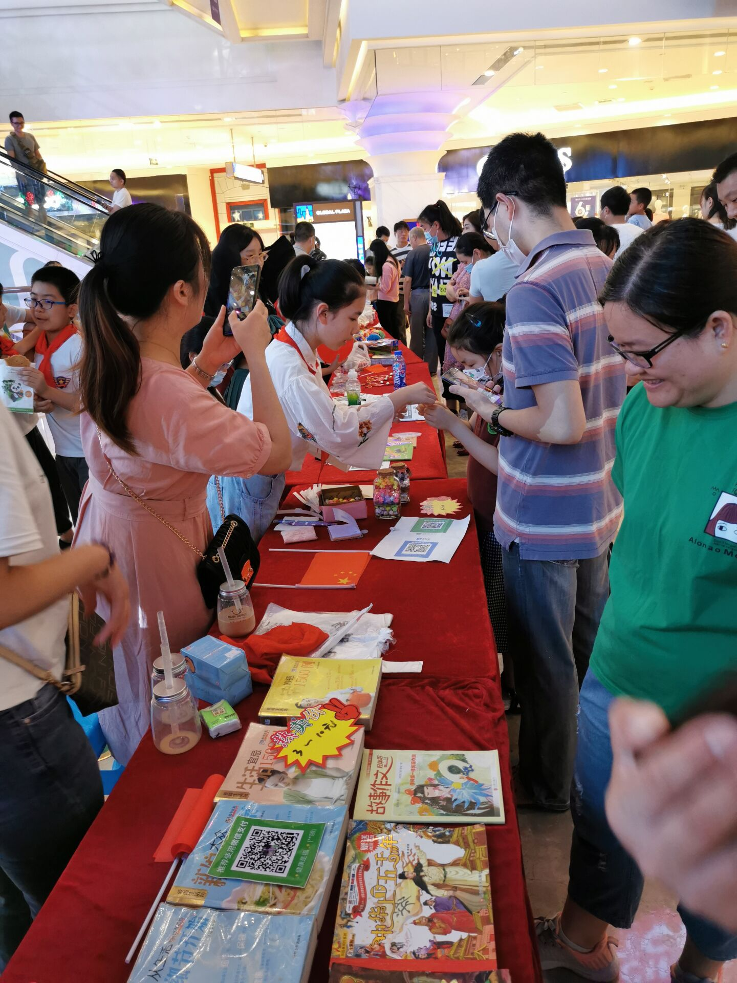
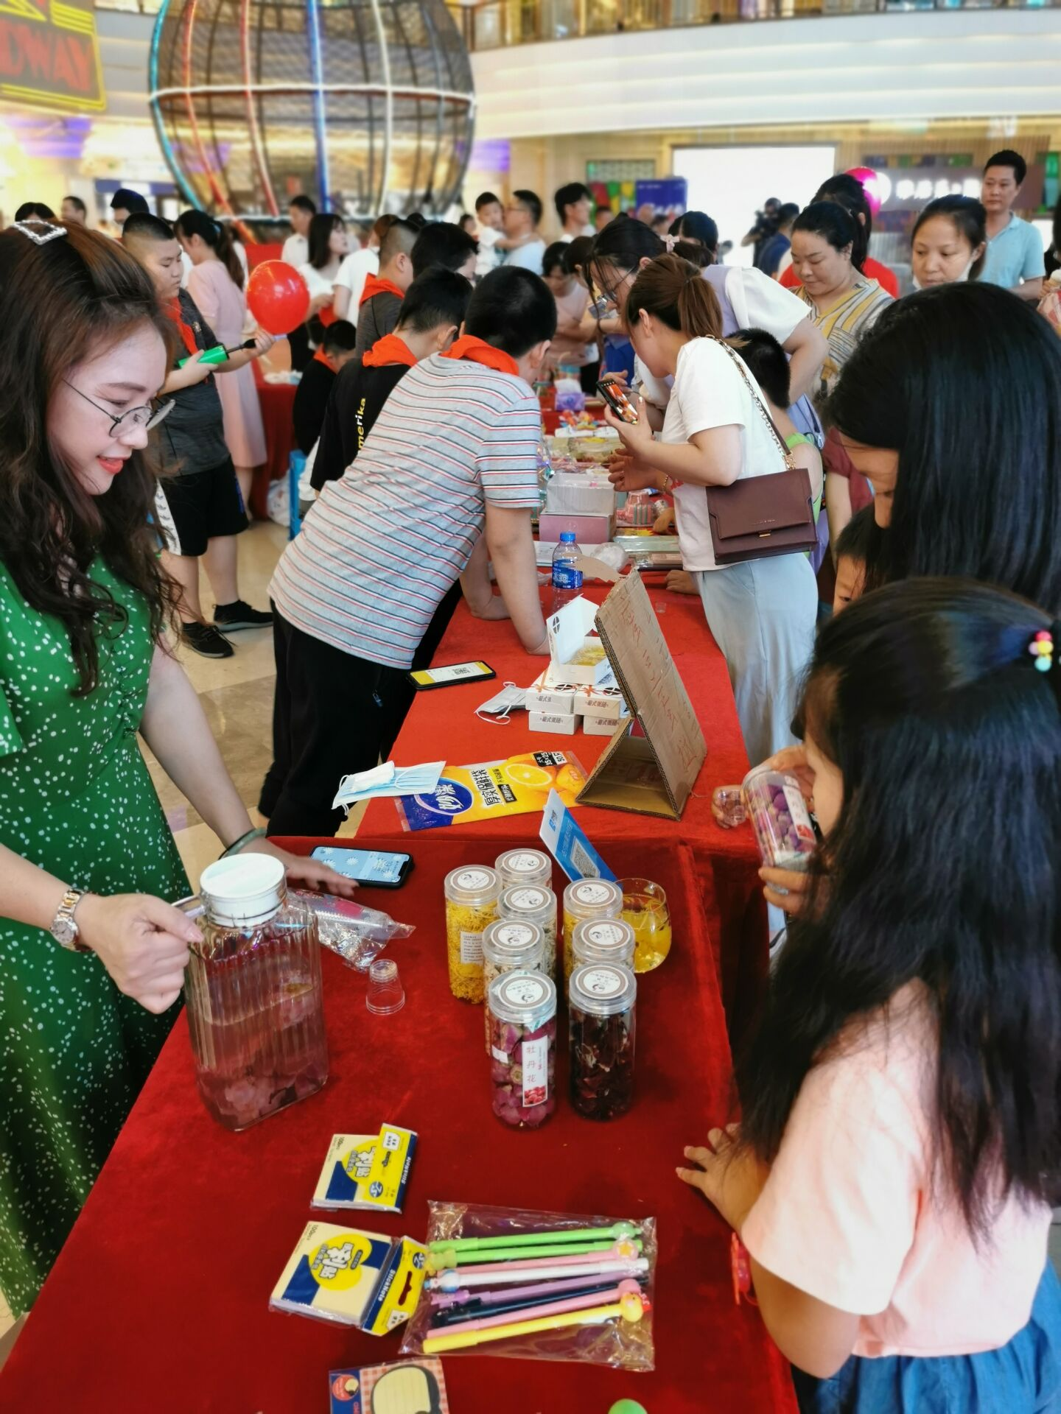
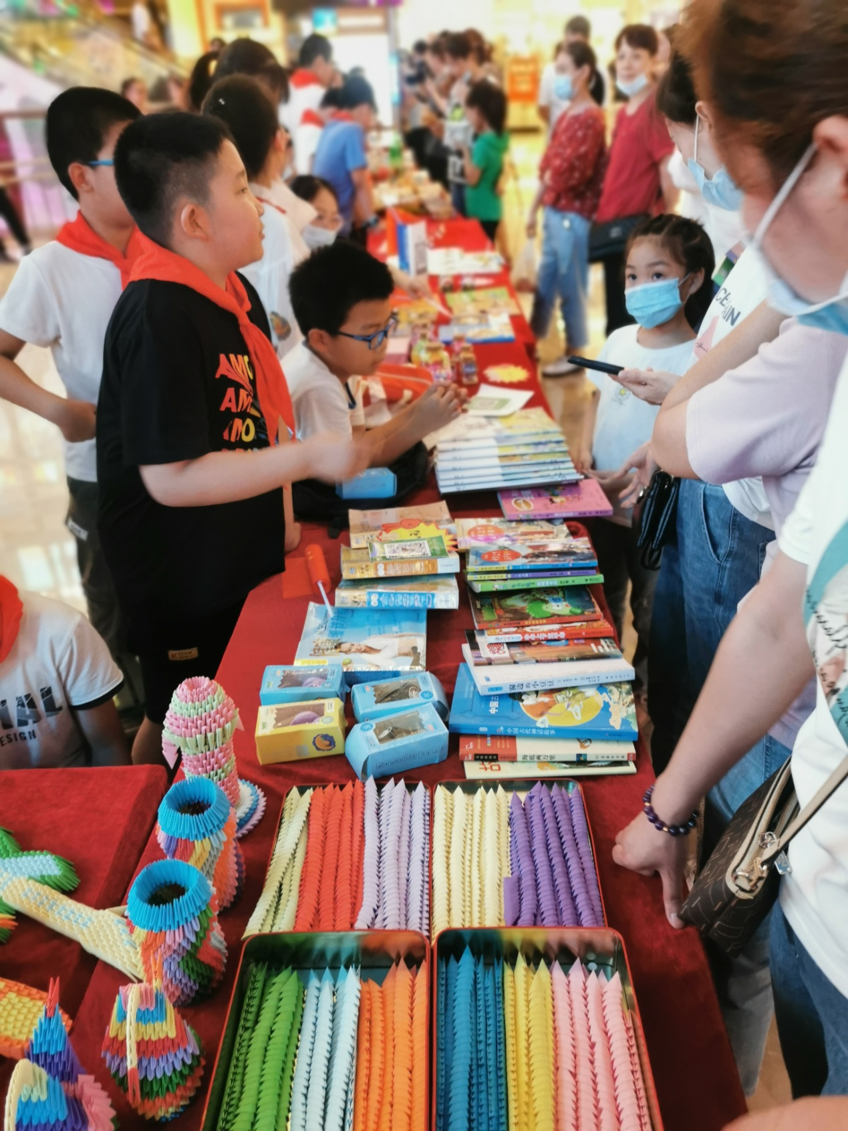
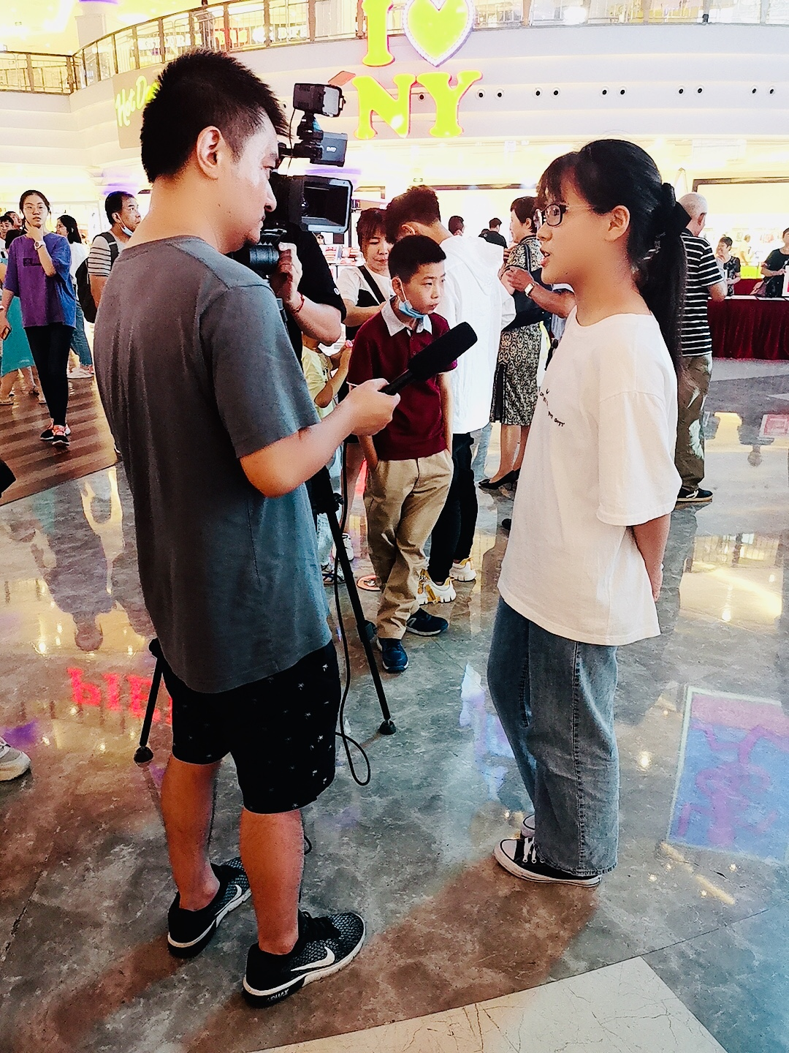
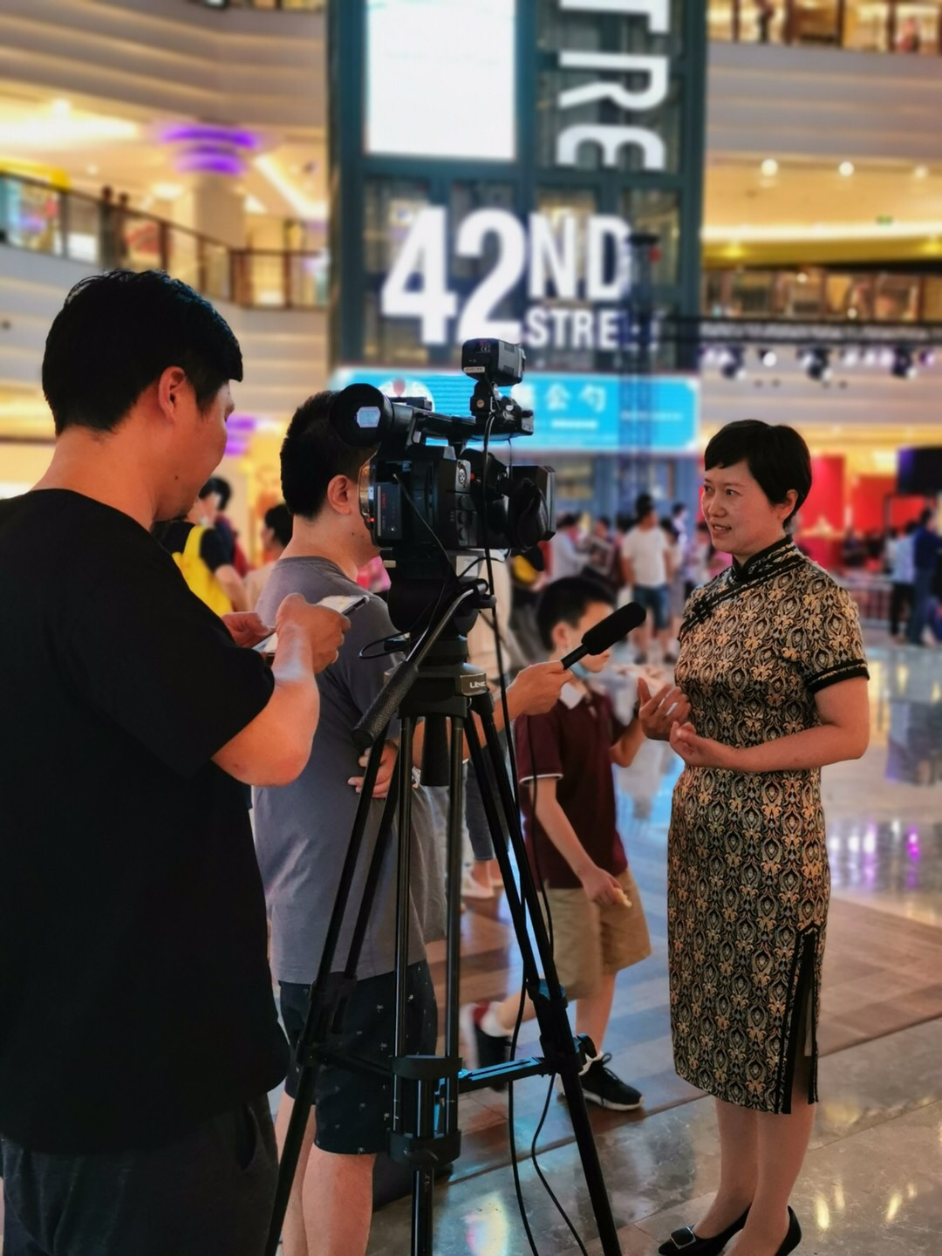
本次活动不仅培养了孩子们的沟通交往能力、组织策划能力、财商和团队合作能力，也促进了老人和孩子之间在产品准备、营销策略、才艺展示、精神风貌等方面的相互学习，更是通过活动提升了孩子们对残疾儿童、健康生活等社会可持续发展话题的关注，奉献了爱心，增长了才情！
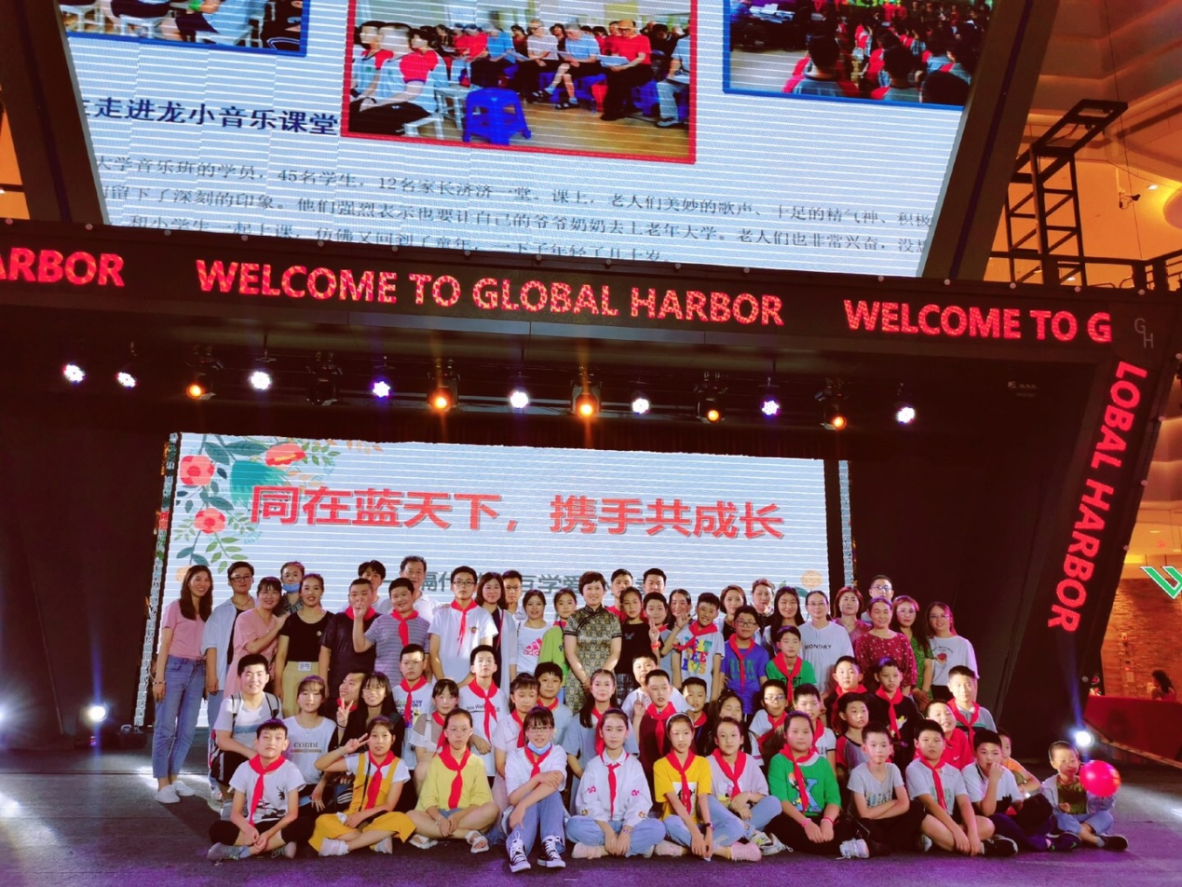
（撰稿：丁小明 拍照：学生家长 审核：丁小明）

